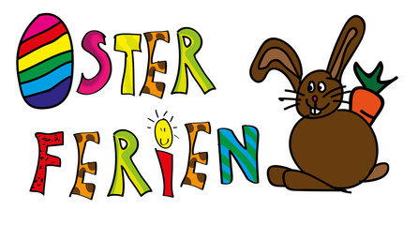
Die Ferienplanung steht!
Es sind viele schöne und interessante Aktivitäten rund um Ostern von Eier färben –Kreatives zu Ostern, Ostereiersuche….. ,geplant.
Die Kinder haben bei diesen Aktivitäten die freie Wahl ob sie daran teilnehmen möchten oder nicht. Des Weiteren gibt es noch Platz für spontane Wünsche der Kinder, sowie Zeiten für freies Spiel.

Da wir während der Ferien die Turnhalle öfters nutzen werden, geben Sie ihrem Kind, für die Zeit der Ferien, bitte Hallenturnschuhe mit. An einem Tag haben die Kinder die möchten die Möglichkeit in der Turnhalle Waveboard zu fahren. Hierfür benötigen diese Kinder unbedingt ihre eigenen Helme. Wir werden am Anfang der Ferien nochmal den genauen Termin dafür bekannt geben.

Donnerstag 29.03. ab 10.00 Uhr Osterbrunch mit anschließender Ostereiersuche
Um für unseren Brunch besser planen zu können, haben wir in der ESB an der Elterninfotafel eine Liste ausgehängt, auf der Sie auswählen und eintragen können was ihr Kind an diesem Tag mitbringt bzw. was Sie beisteuern möchten. An diesem Tag bestellen wir kein Essen bei der Firma Aramark.
Wichtig!!!
Wie bereits mitgeteilt, kann das Mittagessen in den Ferien nicht mehr abgemeldet werden. Sollte ihr Kind erkranken, haben Sie die Möglichkeit das Essen in der Betreuung abzuholen. Bitte bringen Sie hierfür eigene Gefäße mit.

Für die Kinder wird das Programm in der Betreuung ausgehängt.
Eltern können es auf der Homepage der Grundschule nachlesen.

Wir freuen uns auf erlebnisreiche Tage mit den Kindern und wünschen allen Kindern und Ihren Familien ein
Frohes Osterfest
Was ist geplant?
Backen Spiele im Freien
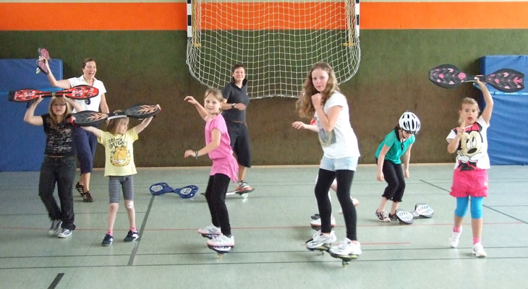 Waveboard fahren

Osterbrunch mit anschließender Ostereiersuche

